|  |  |  |  |
| --- | --- | --- | --- |
| **CCF 32 Etude/Essai système de wagonnet** | | | |
| **Nom :** | **Nom du binôme :** | | **Date :** |
| Observation : | |  |  |
| Système : Platine automate |
| **Temps :**3h |

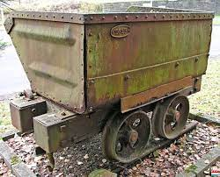

|  |  |  |  |  |  |  |
| --- | --- | --- | --- | --- | --- | --- |
|  | **EVALUATION** | | | | | |
| A | NE |  |  |  |  |
| **C1: Analyser** les conditions de l’opération et son contexte | | | | | | |
|  |  |  |  |  |  |  |
|  |  |  |  |  |  |  |
|  | | | | | | |
| **C5 : Contrôler** les grandeurs caractéristiques de l'installation | | | | | | |
|  |  |  |  |  |  |  |
|  |  |  |  |  |  |  |
|  | | | | | | |
| **C6** : **Régler**, **paramétrer** les matériels de l'installation | | | | | | |
|  |  |  |  |  |  |  |
|  |  |  |  |  |  |  |
|  | | | | | | |
| **C7 : Valider** le fo**nctionnem**ent de l'installation | | | | | | |
|  |  |  |  |  |  |  |
|  |  |  |  |  |  |  |
|  | | | | | | |
| **C13 : Communiquer** avec le client/usager sur l'opération | | | | | | |
|  |  |  |  |  |  |  |
|  | | | | | | |
| ***Observation :*** | | | | | | |

**Mise en situation**

Le wagonnet représenté ci-dessous doit collecter des produits aux endroits matérialisés par les capteurs **S4**, **S3**, **S5** puis revenir à son point de départ.

Chaque nouvel appui sur **S1** relance un nouveau cycle.

Chaque actionnement de capteur inutile est **inopérant**.

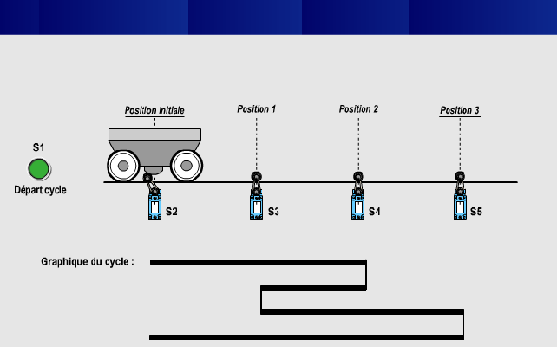

|  |  |
| --- | --- |
| **Entrées** | **Sorties** |
| S1 : BP Départ cycle | KM1 : avance vers la droite |
| S2 : capteur position initiale | KM2 : avance vers la gauche |
| S3 : capteur position 1 |  |
| S4 : capteur position 2 |  |
| S5 : capteur position 3 |  |

**Complétez** le tableau des mnémoniques :

|  |  |  |  |
| --- | --- | --- | --- |
| **Entrées** | **Adresse des entrée** | **Sorties** | **Adresse des sortie** |
| **S1** : BP Départ cycle |  | **KM1** : avance vers la droite |  |
| **S2** : capteur position initiale |  | **KM2** : avance vers la gauche |  |
| **S3** : capteur position 1 |  |  |  |
| **S4** : capteur position 2 |  |  |  |
| **S5** : capteur position 3 |  |  |  |

**Etablissez** sur les documents réponse, les grafcet « Fonctionnel », « Technologique » et de « Programmation ».

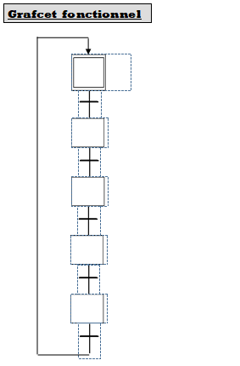

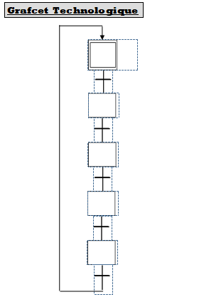

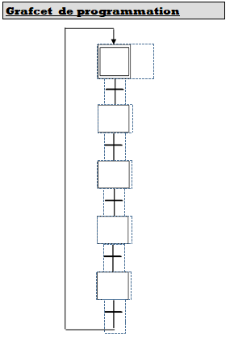

**Réalisation :**

|  |  |
| --- | --- |
| **Matériel** | **Adresse** |
|  |  |
|  |  |
|  |  |
|  |  |
|  |  |

Dans un premier temps vous allez prendre en main le logiciel de programmation de l’automate **« Echostructure Machine Expert-Basic »**



Pour cela vous allez réaliser les exercices de programmation suivant :

Saisissez l’exercice 1 dans le logiciel « **Echostructure … ».**

**Inclure exo Bertrand Lacoste**

**Simuler** le fonctionnement **à l’aide de l’outils de simulation du logiciel.**

**Téléchargez** votre programme dans l’automate, puis démontrer le bon fonctionnement au professeur.

**Saisissez** le grafcet de programmation du wagonnet sur le logiciel « **Echostructure … ».**

**Simuler** le fonctionnement **à l’aide de l’outils de simulation du logiciel.**

**Adaptez** votre programme pour permettre son exécution sur la platine de test.



Faites validez votre travail par l’enseignant